DOCUMENTATIE

TEMA 3

NUME STUDENT: BICIOI CONSTANTINA LUIZA
GRUPA: 30228

CUPRINS

1. Obiectivul temei 3
2. Analiza problemei, modelare, scenarii, cazuri de utilizare 3
3. Proiectare 5
4. Implementare 8
5. Rezultate 12
6. Concluzii 14
7. Bibliografie 14

Obiectivul temei
Obiectivul principal al temei este proiectarea și implementarea aplicației pentru gestionarea comenzilor clienților pentru un deposit.

Obiective secundare ale temei sunt:
- Analiza problemei, modelare, scenarii, cazuri de utilizare -> CAPITOLUL 2
- Proiecatarea ->CAPITOLUL 3
- Implementarea -> CAPITOLUL 4
- Rezultate->CAPITOLUL 5

Analiza problemei, modelare, scenarii, cazuri de utilizare
- Cerinte fuctionale:
- Aplicatia trebuie sa permita unui utilizator sa adauge un client nou

- Aplicatia trebuie sa permita unui utilizator sa adauge un produs nou

- Aplicatia trebuie sa permita unui utilizator sa adauge o comanda noua

- Cerinte non-functionale:

- Aplicația ar trebui să fie intuitivă și ușor de utilizat de către utilizator

- Diagrama

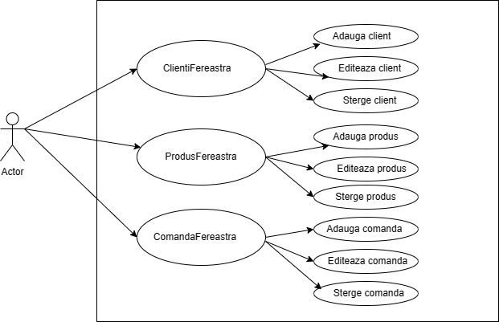

- Descriere use-case uri:

1.Use Case: operatii de adaugare, stergere, actualizare, cautare PRODUS

Primary Actor:: utilizator

Main Success Scenario:
1. Utilizatorul selectează opțiunea de a adăuga/editeaza/sterge un produs nou

2. Aplicatia va afisa o noua fereastra cu campurile necesare pentru introducerea informatiei

3. Utilizatorul introduce datele necesare in acele campuri (nume , inStoc si pret mai putin in cazul de update update si delete unde este necesar si id ul)

4. Operatia dorita este selectata de utilizator

5. Datele se vor introduce atat in baza de date cat si in table ul afisat

Alternative Sequence:Datele introduse sunt invalide

Utilizatorul a introdus date invalide (exemplu inStoc sau pret fiind mai mici decat 0)

2.Use Case: operatii de adaugare, stergere, editare, cautare CLIENT

Primary Actor:: utilizator

Main Success Scenario:
1. Utilizatorul selectează opțiunea de a adăuga/editeaza/sterge un client nou

2. Aplicatia va afisa o noua fereastra cu campurile necesare pentru introducerea informatiei

3. Utilizatorul introduce datele necesare in acele campuri (nume , email, adresa si varsta , mai putin in cazul de update update si delete unde este necesar si id ul)

4. Operatia dorita este selectata de utilizator

5. Datele se vor introduce atat in baza de date cat si in table ul afisat

Alternative Sequence:Datele introduse sunt invalide

Utilizatorul a introdus date invalide (exemplu email care nu respecta patternul sau varsta invalida)
Aplicația afișează un mesaj de eroare si cere utilizatorului sa introducă date valide;
Scenariul se întoarce la pasul 3.

3.Use Case: operatii de adaugare, stergere, editare, cautare COMANDA

Primary Actor:: utilizator

Main Success Scenario:
1. Utilizatorul selectează opțiunea de a adăuga/editeaza/sterge o comanda noua

2. Aplicatia va afisa o noua fereastra cu campurile necesare pentru introducerea informatiei

3. Utilizatorul introduce datele necesare in acele campuri (ClientID, ProdusID si cantitate mai putin in cazul de update update si delete unde este necesar si id ul)

4. Operatia dorita este selectata de utilizator

5. Datele se vor introduce atat in baza de date cat si in table ul afisat

Alternative Sequence:Datele introduse sunt invalide

Utilizatorul a introdus date invalide (o cantitate care depaseste numarul de produse din stoc)
Aplicația afișează un mesaj de eroare si cere utilizatorului sa introducă date valide;
Scenariul se întoarce la pasul 3.

Proiectare
- Proiectarea POO
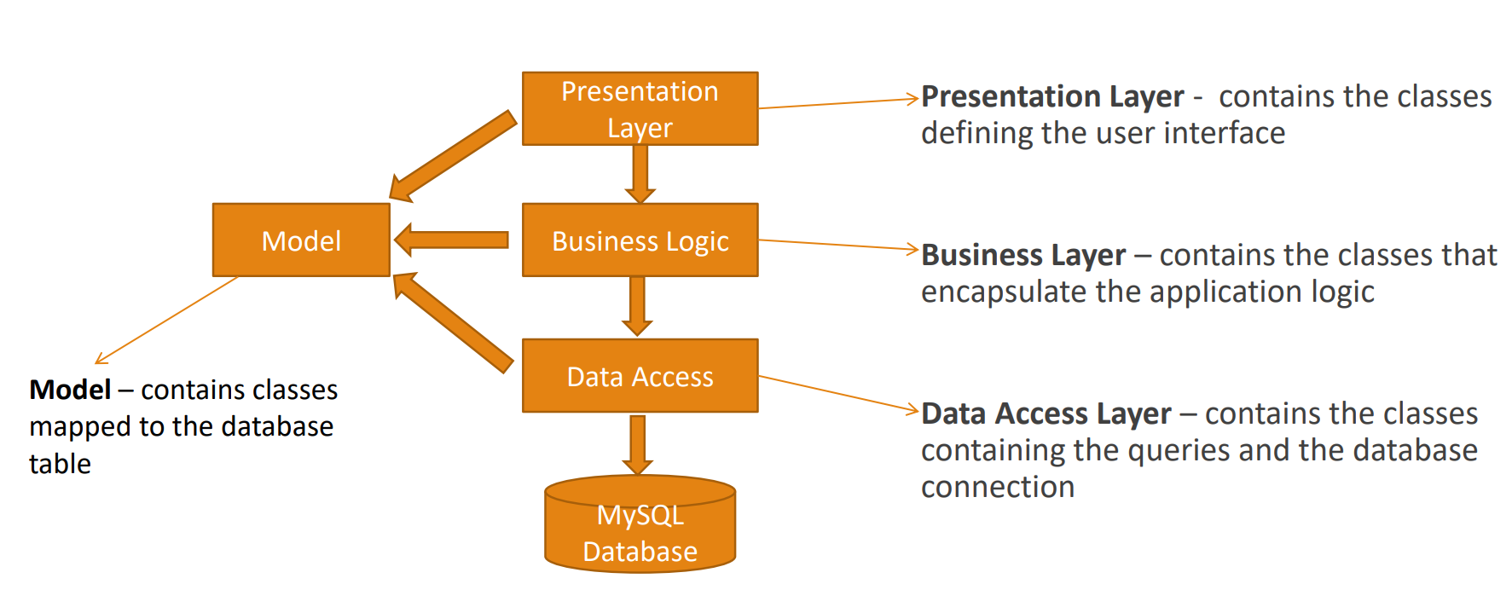

- Diagrama UML a pachetelor folosite.

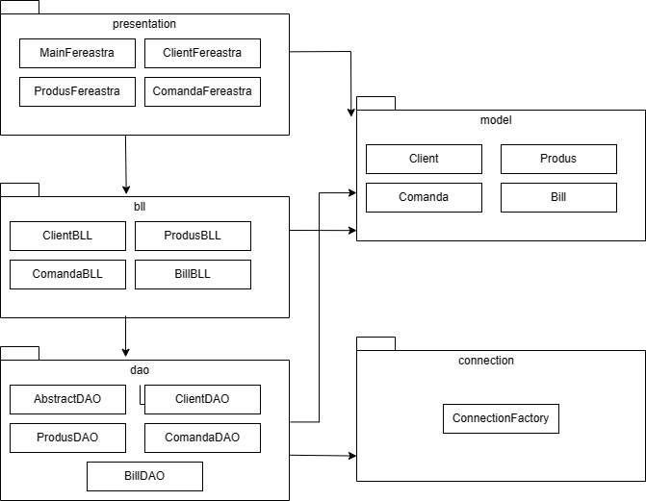

- Diagrama UML a claselor

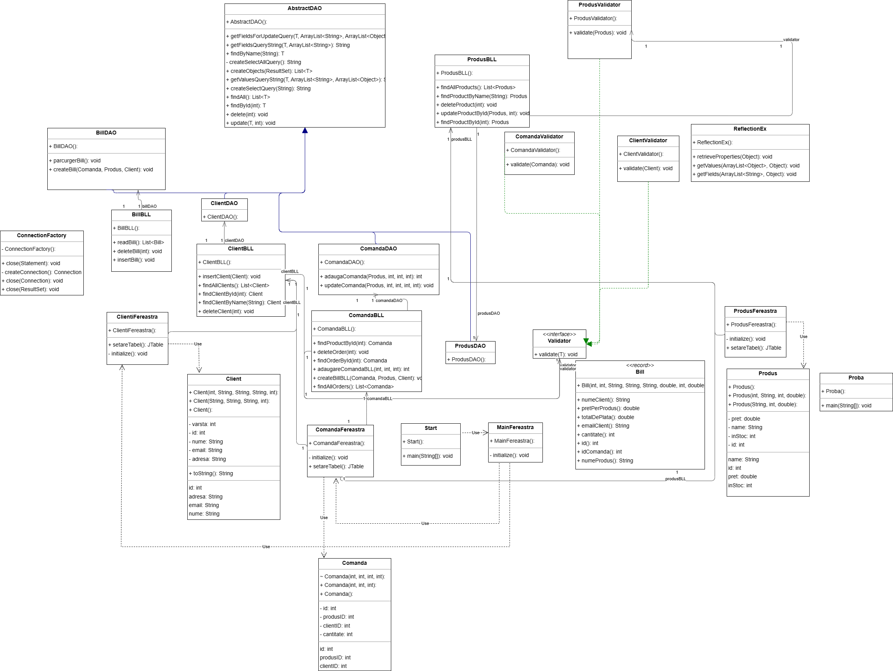

- Structuri de date folsite:
Doar ArrayList pentru salvarea listelor de produse, clienti sau cozi atunci cand apelam findAllPrducts etc;

- Cum se doreste sa arate interfata

Main:
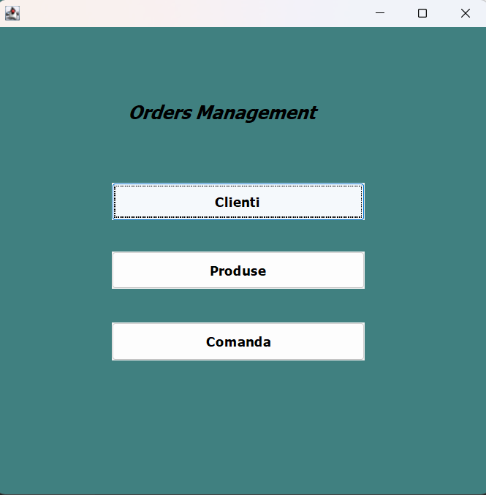

ClientiFereastra:
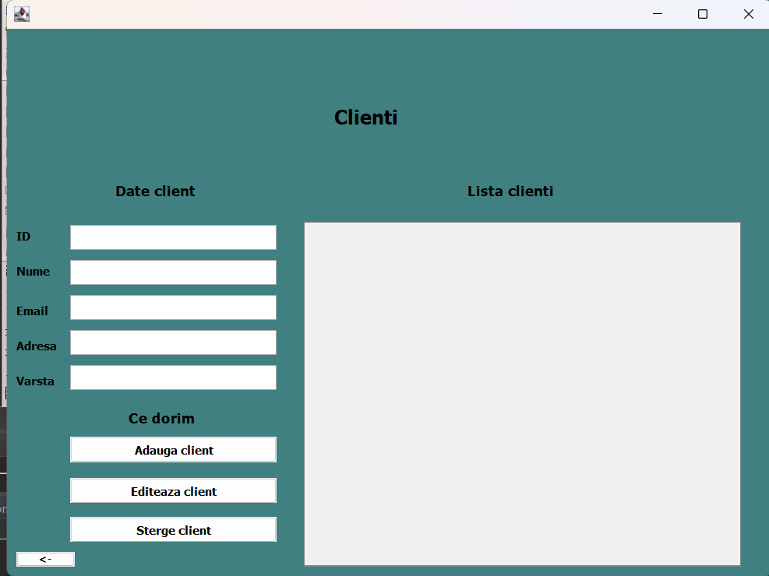

ProdusFereastra:
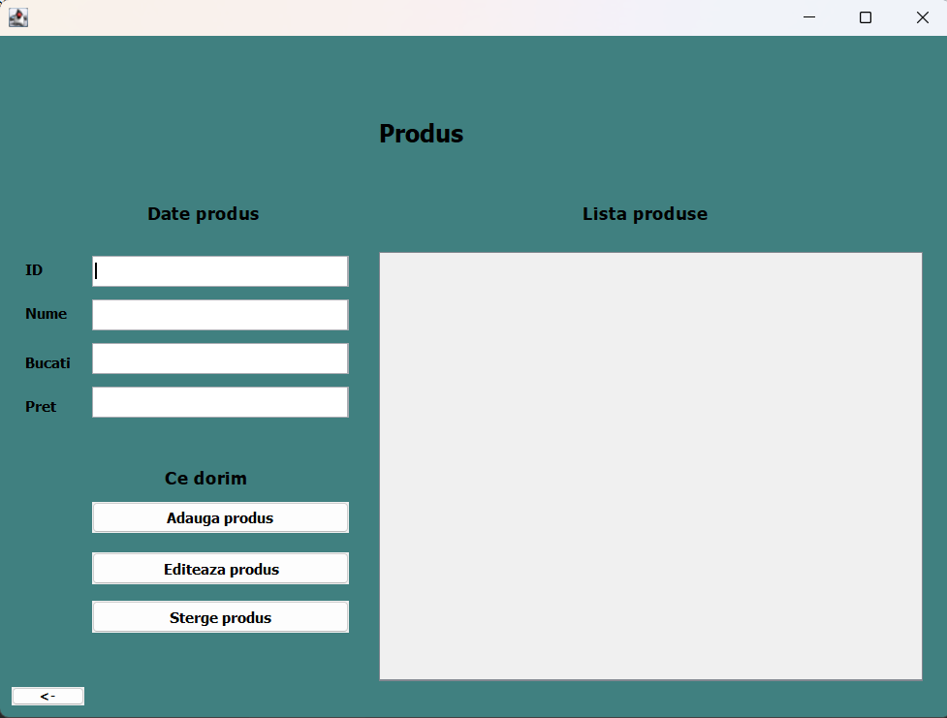
ComandaFereastra:
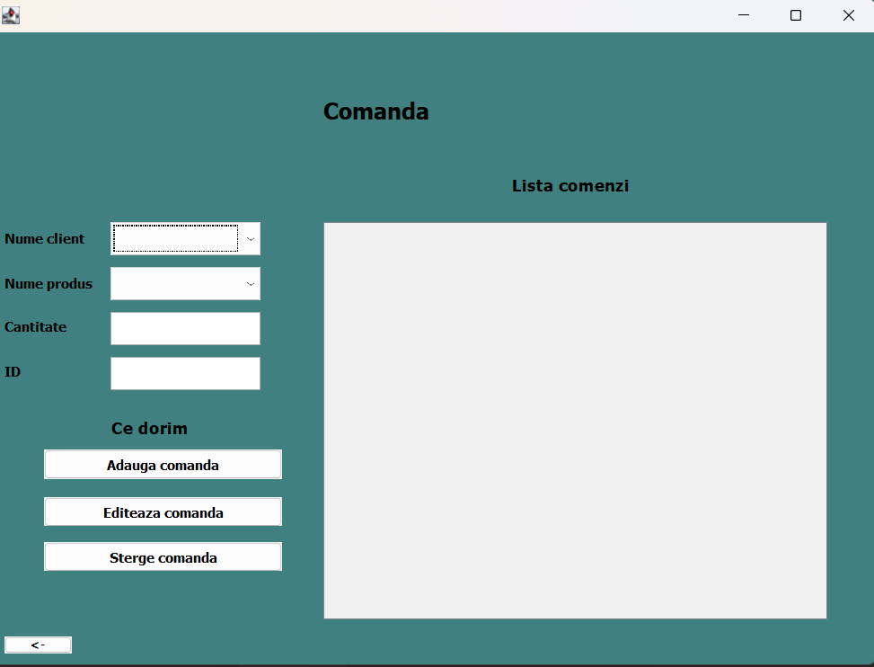

Implementare
Am sa descriu doar clasele mai importante , deoarece spre exemplu clasele din pachetul model , au doar gettere si setere si constructori .
Cea mai importanta clasa este AbstractDAO asa ca am sa incep cu ea

- AbstractDAO:
Atributele este un obiect T care poate fi in fapt Client ,Produs ,Comanda
Metodele: am sa descriu insert, update si delete
Cod pentru metodele importante:
public void insert(T t) {
ArrayList<Object> valori = new ArrayList<>();
ArrayList<String> fields = new ArrayList<String>();
String insertQuery = "INSERT INTO " + type.getSimpleName() + " (";
String fieldsForQuery = getFieldsQueryString(t,fields);
String valuesForQuery = getValuesQueryString(t,fields,valori);
Connection connection = null;
PreparedStatement statement = null;
try {
insertQuery += fieldsForQuery + " VALUES(" + valuesForQuery;
connection = ConnectionFactory.getConnection();
statement = connection.prepareStatement(insertQuery);
for(int i=1;i<fields.size();i++){
if(valori.get(i) instanceof String){
statement.setString(i,valori.get(i).toString());
}
if(valori.get(i) instanceof Integer) {
statement.setInt(i, ((Integer) valori.get(i)).intValue());
}
if(valori.get(i) instanceof Double){
statement.setDouble(i,((Double) valori.get(i)).doubleValue());
}
}
statement.execute();
} catch ( SQLException|SecurityException | IllegalArgumentException e) {
e.printStackTrace();
} finally {
ConnectionFactory.close(connection);
ConnectionFactory.close(statement);
}
}

update->
public void update(T t, int id) {
ArrayList<Object> valori = new ArrayList<>();
ArrayList<String> fields = new ArrayList<String>();
String updateQuery = "UPDATE " + type.getSimpleName() + " SET ";
Connection connection = null;
PreparedStatement statement = null;
String fieldsForQuery = getFieldsForUpdateQuery(t,fields,valori);
updateQuery+=fieldsForQuery+ "WHERE id = ?;";
try {
connection = ConnectionFactory.getConnection();
statement = connection.prepareStatement(updateQuery);
for(int i=0;i<fields.size();i++){
if(valori.get(i) instanceof String){statement.setString(i+1,valori.get(i).toString());}
if(valori.get(i) instanceof Integer){statement.setInt(i+1,((Integer) valori.get(i)).intValue());}
if(valori.get(i) instanceof Double){statement.setDouble(i+1,((Double) valori.get(i)).doubleValue());}
}
int n=fields.size()+1;
statement.setInt(n, id);
statement.executeUpdate();
} catch (SQLException|SecurityException | IllegalArgumentException e) {
e.printStackTrace();
} finally {
ConnectionFactory.close(connection);
ConnectionFactory.close(statement);
}
}

delete->
public void delete(int id){
Connection connection = null;
String deleteQuery = "DELETE FROM " + type.getSimpleName() + " WHERE id = ?;";
PreparedStatement statement = null;
T t = findById(id);
try {
connection = ConnectionFactory.getConnection();
statement = connection.prepareStatement(deleteQuery);
statement.setInt(1, id);
statement.execute();
} catch (SQLException| SecurityException | IllegalArgumentException e) {
e.printStackTrace();
} finally {
ConnectionFactory.close(connection);
ConnectionFactory.close(statement);
}
}

Exemplu de reflexion->
public String getFieldsForUpdateQuery(T t,ArrayList<String> fields,ArrayList<Object> values){
StringBuilder sb = new StringBuilder();
Field[] declaredFields = t.getClass().getDeclaredFields();
for(Field field: declaredFields ){
field.setAccessible(true);
fields.add(field.getName());
try {
Object value;
value = field.get(t);
values.add(value);
} catch (IllegalAccessException | SecurityException | IllegalArgumentException e) {
e.printStackTrace();
}}
for(int i = 0;i < fields.size();i++){
if(i == fields.size()-1){
sb.append(fields.get(i)+" = ? ");
break;
}
sb.append(fields.get(i)+" = ?, ");
}
return sb.toString();
}

- ComandaDAO:
Atributele similar AbstracDAO deoarece extinde clasa existenta
Metodele: insert si update deoarece trebuie modificat si produsul(stocul acestuia )
Cod pentru metodele importante:

Insert->
public int adaugaComanda( Produs produsComanda,int clientID, int produsID, int cantitate){
Connection connection = null;
PreparedStatement statement = null;
Comanda com = new Comanda();
ArrayList<Object> valori = new ArrayList<>();
ArrayList<String> fields = new ArrayList<String>();
String insertQuery = "INSERT INTO comanda (";
String fieldsForQuery = getFieldsQueryString(com,fields);
String valuesForQuery = getValuesQueryString(com,fields,valori);
try {
insertQuery += fieldsForQuery + " VALUES(" + valuesForQuery;
int stocRamas = produsComanda.getInStoc() - cantitate;
produsComanda.setInStoc(stocRamas);
connection = ConnectionFactory.getConnection();
statement = connection.prepareStatement(insertQuery);
statement.setInt(1,clientID);
statement.setInt(2,produsID);
statement.setInt(3,cantitate);
statement.execute();
} catch (SQLException|SecurityException | IllegalArgumentException e) {
e.printStackTrace();
} finally {
ConnectionFactory.close(connection);
ConnectionFactory.close(statement);
}
return com.getId();
}

Update->
public void updateComanda(Produs produsComanda, int id,int clientID, int produsID, int cantitate ) {
Comanda com = new Comanda();
ArrayList<Object> valori = new ArrayList<>();
ArrayList<String> fields = new ArrayList<String>();
String updateQuery = "UPDATE comanda SET ";
Connection connection = null;
PreparedStatement statement = null;
String fieldsForQuery = getFieldsForUpdateQuery(com,fields,valori);
updateQuery+=fieldsForQuery+ "WHERE id = ?;";
try {
connection = ConnectionFactory.getConnection();
statement = connection.prepareStatement(updateQuery);
int stocRamas = produsComanda.getInStoc() - cantitate;
produsComanda.setInStoc(stocRamas);
connection = ConnectionFactory.getConnection();
statement = connection.prepareStatement(updateQuery);
statement.setInt(1,id);
statement.setInt(2,clientID);
statement.setInt(3,produsID);
statement.setInt(4,cantitate);
int n=fields.size()+1;
statement.setInt(5, id);
statement.executeUpdate();
} catch (SQLException|SecurityException | IllegalArgumentException e) {
e.printStackTrace();
} finally {
ConnectionFactory.close(connection);
ConnectionFactory.close(statement);
}
}

Clasele BLL doar apeleaza aceste metode si au in plus faptul ca mai intai se valideaza si apoi apeleaza metodele in cauza

- Bill: clasa imutabila , are doar parametrii caci toate celelalte metode din clasele din model s-au implementat de la sine

- Interfetele grafice:

Atribute: TextFielduri , JLabeluri si JTable .
Explicatie: Ele apeleaza o metoda seteazaTabel , care se foloseste de reflexive pentru a afisa tabelele din baza de date in JTable .

public JTable setareTabel(){
List<Comanda> comenzi = comandaBLL.findAllOrders();
ArrayList<String> fieldsList = new ArrayList<>();
ReflectionEx.getFields(fieldsList, comenzi.get(0));
String[] fields = new String[fieldsList.size()];
int i = 0;
for (String field : fieldsList) {
fields[i++] = field;
}
Object[][] data = new Object[comenzi.size()][fieldsList.size()];
i = 0;
for (Comanda comanda : comenzi) {
ArrayList<Object> obj = new ArrayList<>();
ReflectionEx.getValues(obj, comanda);
int j = 0;
for (Object o : obj) {
data[i][j++] = o;
}
i++;
}
JTable table1 = new JTable(data, fields);
return table1;
}

Rezultate

Am testat si merge introducerea , editarea si stergerea clientului/produsului /comenzii .
O sa pun screenshoturi cu introducerea unui client.

Inainte de a apasa adauga:
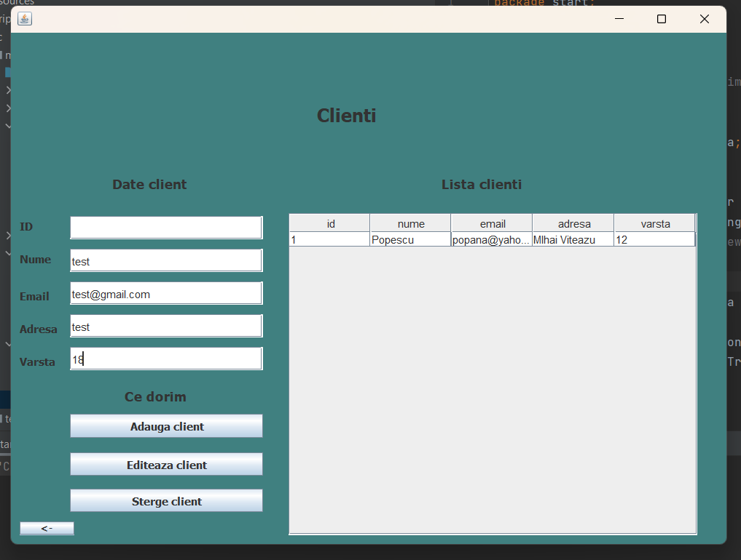

Dupa:
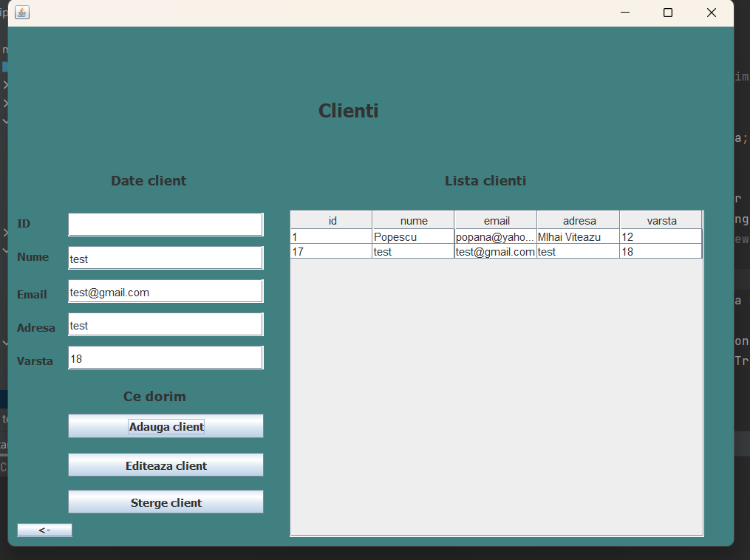

De asemenea pentru bill am generat si facturi.pdf nu doar am inserat in table deci pot pune pune un ss cu factura pentru o comanda.
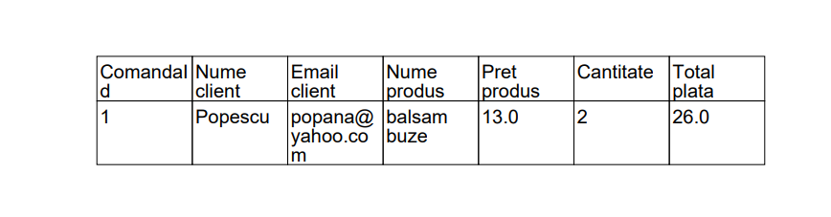

Concluzii
Explorarea acestei teme m-a ajutat să înțeleg procesul de creare a metodelor prin reflecție, utilizarea înregistrărilor și comunicarea cu o bază de date MySQL folosind conceptele de programare orientată pe obiecte (POO)
În ceea ce privește posibilitățile de dezvoltare ulterioară a aplicației, pot fi luate în considerare următoarele:
Îmbunătățirea interfeței pentru a o face mai interactivă și cu mai multe elemente.
Crearea unor ferestre specifice pentru angajați și clienți, care să faciliteze activitățile specifice fiecărei categorii.
Adăugarea de noi parametri pentru a obține mai multe detalii legate de tabelele existente.
Aceste îmbunătățiri pot contribui la extinderea funcționalității aplicației și la îmbunătățirea experienței utilizatorilor.

Bibliografie
- https://gitlab.com/utcn_dsrl/pt-layered-architecture/-/tree/master
- Introduction to JavaDoc | Baeldung
- MySQL :: MySQL Workbench Manual :: 6.5.2 SQL Data Export and Import Wizard
- https://stackoverflow.com/

